 |  | 보 도 자 료 |  |  |   책을 만들고 나누고 읽는  모든 사람을 위해
보도일자 | 배포 즉시 보도해주시기 바랍니다.
배포일자 | 2026. 10. 30.(금) |  | 배포 | 기틀세움팀 김병철 주임  063-219-2714/ tori@kpipa.or.kr
첨부파일 | 1. 2026년 제13회 전자출판 대상 포스터  2. 대상『역사를 품은 역, 역세권』표지  3. 우수상 『거짓의 프레임』표지  4. 우수상『니체 철학 한 조각』표지  5. 우수상『고래가 된 아빠』표지 |  | 담당 | 디지털콘텐츠팀 박채현 주임  063-219-2754/ chaeh@kpipa.or.kr

출판진흥원,‘2026년 대한민국 전자출판 대상 시상식’개최
- 우수 전자출판물 4종 선정…디지털 출판의 가치 확산
- 11월 2일(월) 서울 영등포구 에이스NS타워에서 열려

□ 한국출판문화산업진흥원(원장 김승수, 이하 출판진흥원)이 오는 11월 2일(월), 서울 영등포구 에이스NS타워에서 「2026년 대한민국 전자출판 대상 시상식」을 개최한다고 밝혔다.

□ ‘대한민국 전자출판 대상’은 우수 전자출판물을 발굴·시상해 창의적인 디지털 출판 생태계를 조성하고 지속 가능한 전자출판 산업의 발전을 도모하기 위한 행사다.

□ 올해로 13회를 맞은 이번 시상식에서는 EPUB, MP3, 멀티미디어 등 다양한 형태의 전자출판물을 대상으로 ▲기획성 ▲기술성 등을 종합적으로 평가해 수상작을 선정했다.

□ 올해 대상 수상작은 ▲역사 체험형 전자책 『역사를 품은 역, 역세권』(박은주, 미디어샘media SAM), 우수상 수상작은 ▲가짜 정보 관련 콘텐츠 『거짓의 프레임』(센더 밴 데어 린덴, (주)세계사컨텐츠그룹), ▲인문 전자책 『니체 철학 한 조각』(류재훈, ㈜넷마루), ▲오디오북 『고래가 된 아빠』(안도현, 출판그룹 상상) 등 다양한 형식의 작품으로 구성됐다. 대상에는 문화체육관광부 장관상과 상금 1천만 원, 우수상에는 출판진흥원장상과 상금 각 500만 원이 수여된다.

□ 1부 시상에 이어 2부에서는 안도현 작가의 『고래가 된 아빠』를 중심으로 북토크가 진행된다. 오디오북 낭독 감상과 작가와의 대담을 통해‘시인의 동화는 어떻게 목소리가 되는가’를 주제로 이야기를 나눈다.

□ 이어 수상작품 사례 발표에서는 수상작 4종의 제작 관계자가 직접 참여해 작품의 기획 의도와 제작 경험을 소개한다. 이를 통해 다양한 전자출판 콘텐츠의 제작 과정과 성과를 공유할 예정이다.

□ 출판진흥원 관계자는 “이번 시상식이 우수 전자출판물의 성과를 공유하고 다양한 제작 사례와 창작 경험을 나누는 자리가 되기를 기대한다”며 “앞으로도 우수 콘텐츠 발굴과 확산을 통해 국내 전자출판 산업의 발전을 지원하겠다”고 밝혔다. 끝.

 | 이 보도자료와 관련해 보다 자세한 내용이나 취재를 원하시면  한국출판문화산업진흥원 디지털콘텐츠팀 박채현 주임  (☎ 063-219-2754)에게 연락주시기 바랍니다.

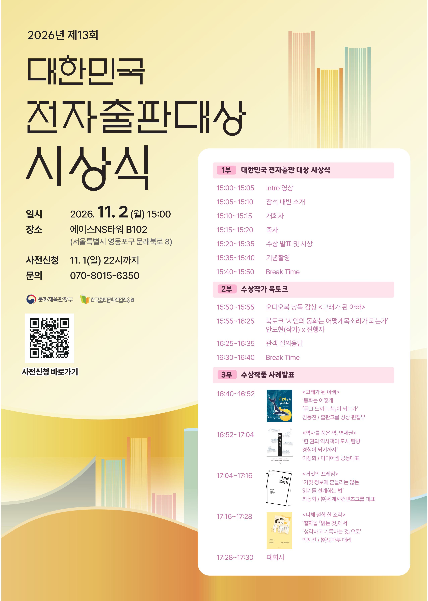
붙임1 |  | 2026년 제13회 전자출판 대상 포스터

붙임2 |  | 대상『역사를 품은 역, 역세권』표지

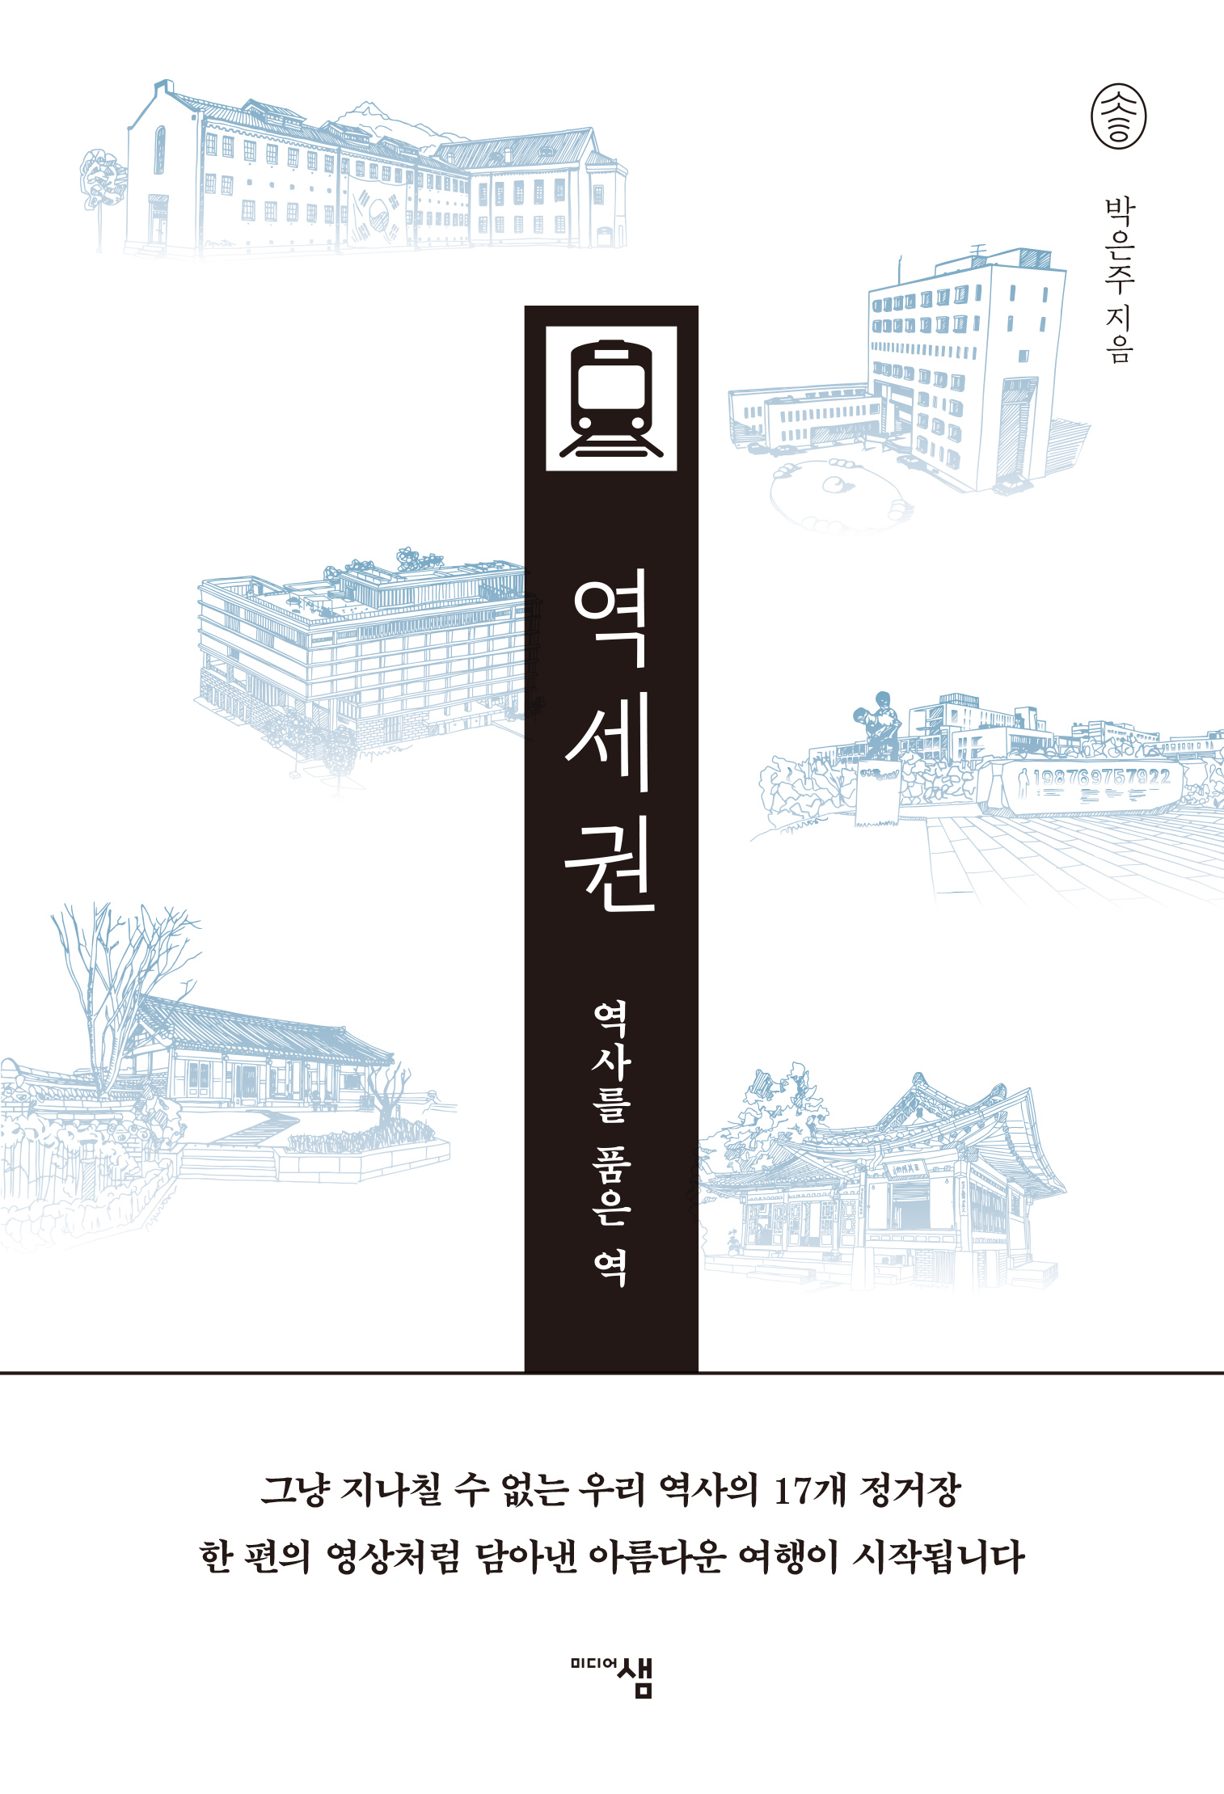

붙임3 |  | 우수상『거짓의 프레임』표지

붙임4 |  | 우수상『니체 철학 한 조각』표지

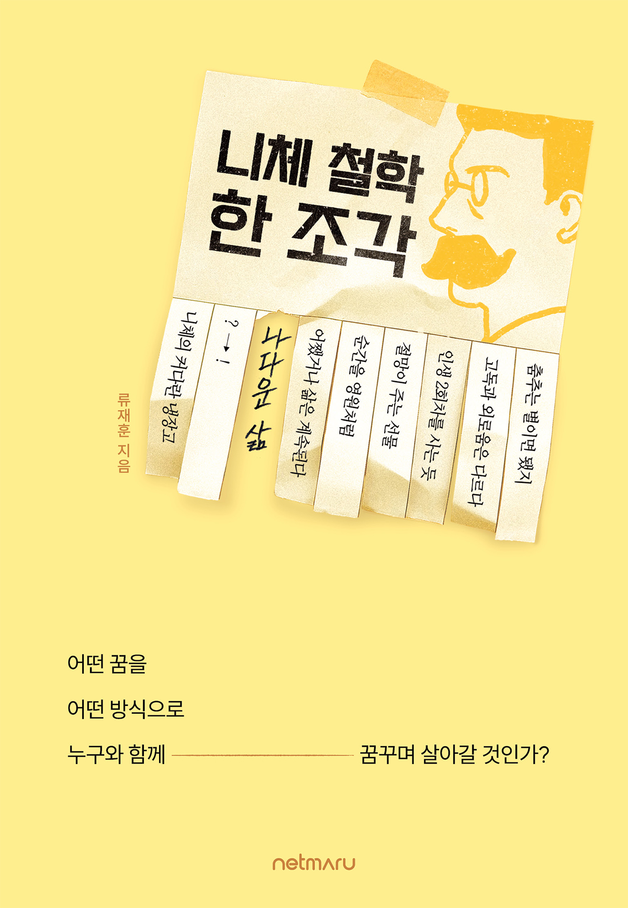

붙임5 |  | 우수상『고래가 된 아빠』표지

